**Консультация для родителей на тему:**

**«Культурно-гигиенические навыки, закаливание и их значение в развитии ребёнка»**

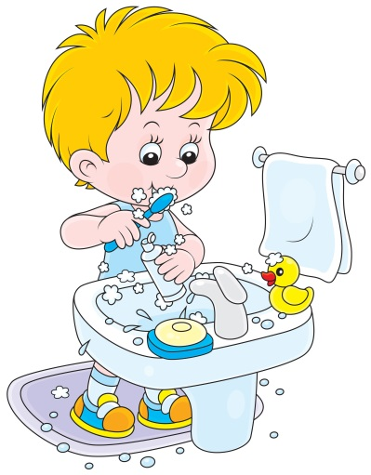

С первых дней жизни при формировании культурно-гигиенических навыков идёт непросто усвоение правил и норм поведения, а чрезвычайно важный процесс социали-

зации, вхождения малыша в мир взрослых.

Культурно-гигиенические навыки - совокупность здо-

ровьесберегающих навыков и полезных для общества устойчивых форм повседневного поведения в быту, в общении и различных видах деятельности.

К культурно-гигиеническим навыкам относятся навыки по соблюдению чистоты тела, культурной еды, поддержа-

ния порядка в окружающей обстановке и культурных взаимоотношений детей друг с другом и со взрослыми.

Ребенка нужно научить содержать в чистоте свое тело, помещение и вещи, которыми он пользуется в повседневной жизни. Он должен уметь самостоятельно умываться, чистить зубы, одеваться, поддерживать порядок. Навыки и привычки, прочно сформированные в дошкольном возрасте, сохраняются на всю жизнь.

К числу основных условий успешного формирования культурно-гигиеничес-

ких навыков относятся рационально организованная обстановка, четкий режим дня и руководство взрослых.

Начало формирования культурно-гигиенических навыков совпадает со становлением предметной деятельности. Действуя с предметами личной гигиены, у ребенка расширяется сенсорный опыт, идет ознакомление с окружающим миром, реализуется познавательная потребность. Ребенок узнает функции и качества предметов. Ощупывая, поглаживая, осматривая, обнюхивая, покусывая, открывает для себя их отличительные признаки и это вызывает у него яркие положительные эмоции. Происходит развитие познавательных чувств: удивления, радости, удовольствия от познания нового. В процессе познания качеств предме-

тов и веществ подкрепляются словом. Это делает познание осознанным, понятия закрепляются в памяти ребенка, идет обогащение словарного запаса. При выпол-

нении разнообразных бытовых действий ребенок учится наблюдать, сравнивать, анализировать, устанавливать причинно-следственные связи.

Культурно-гигиенические навыки лежат в основе первого доступного ребенку виду трудовой деятельности – труда по самообслуживанию. Самообслуживание характеризуется тем, что действия ребенка не имеют общественного мотива (сделать что-либо для другого), они направлены на самого себя. На основе труда по самообслуживанию в трехлетнем возрасте начинает появляться элементарная хозяйственно-бытовая деятельность, которая в старшем возрасте перерастает в коллективный хозяйственно-бытовой труд. При этом формируются такие волевые качества личности, как целеустремлённость, организованность, дисциплиниро-ванность, выдержка, настойчивость, самостоятельность.

Выполнение культурно-гигиенических навыков создает условия для формирования основ эстетического вкуса.

Для закрепления навыков рекомендуется использовать художественное слово, инсценировки игровых ситуаций.

*Мойся мыло! Не ленись!*

*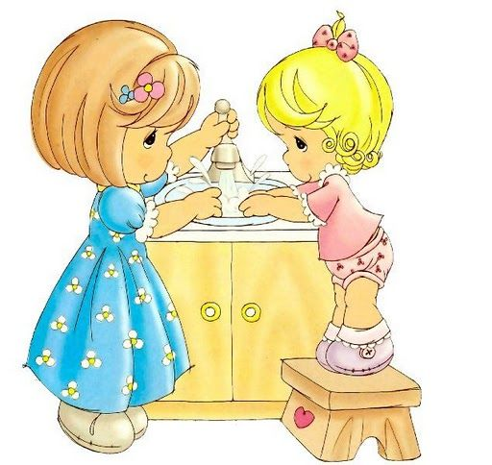Не выскальзывай, не злись!*

*Ты зачем опять упало?*

*Буду мыть тебя сначала!*

*О микробах:*

*Вы, дети, мыли руки перед ужином?*

*Ой, братец Лис, ты выглядишь простуженным.*

*Постой- ка, у тебя горячий лоб.*

*Наверное, в тебе сидит микроб!*

С появлением на свет детей мы связываем множество надежд: хотим, чтобы они выросли красивыми и умными, а еще - здоровыми и крепкими.

Выносливость организма и его сопротивляемость по отношению к меняю-

щимся условиям внешней среды повышаются под влиянием закаливания – возду-

хом, водой, рассеянным солнечным светом: у ребенка повышается иммунитет к различным заболеваниям, совершенствуются механизмы терморегуляции; закали-

вание способствует правильному обмену веществ, оказывает положительное влияние на физическое развитие ребенка, на адаптацию его организма к новым условиям жизни. Закаливание - ведущий метод повышения сопротивляемости детского организма.

Правила закаливания детей дошкольного возраста

* Обязательно одевайте ребенка по погоде. Ни в коем случае нельзя его слишком укутывать.
* Перед сном обязательно проветривайте комнату.
* Ночью температура должна быть немного ниже дневной.
* После сна обязательно умывайте малыша.
* Независимо от погоды обязательно гуляйте с малышом.
* В помещении одевайте легкую одежду.
* Если ребенок заболел, то к процедурам можно возвращаться только после полного его выздоровления.

Способы закаливания детей дошкольного возраста.

Существует несколько способов закаливания детей дошкольного возраста: традиционные (закаливание водой, воздухом и солнцем) и нетрадиционные

(например, полоскание горла, хождение босиком).

* **Закаливание водой** - самый распространенный способ на сегодняшний день. Начинать следует с обтираний. В первые дни такого закаливания температура воды должна совпадать с температурой тела. А в дальнейшем ее необходимо постепенно начинать понижать на несколько градусов. Такая процедура занимает всего 5-7 минут. Достаточно лишь обтереть все тело, начиная с рук и заканчивая ногами. Обтирание должно осуществляться по массажным линиям. Например, ноги обтираются снизу вверх, а живот – аккуратными движениями по часовой стрелке. Приблизительно через месяц регулярных обтираний можно приступать непосредственно к обливаниям водой. Температура воды для обеих процедур изначально должна быть не ниже +34 С. Далее ее можно медленно снижать. После каждого обливания следует тщательно растереть кожу всего тела до розового цвета.
* **Закаливание воздухом** также очень полезно и эффективно для укрепле-ния иммунной системы. Для начала воздушные ванны устраиваются в предвари-

тельно проветренном помещении, температура воздуха в котором сохраняется на отметке +20С. Продолжительность процедуры – 5 минут. Следующим этапом станет увеличение продолжительности воздушной ванны, снижение температуры и выход на открытый воздух. Очень полезны для детей и прогулки на открытом воздухе в сочетании с физическими упражнениями. Время – не менее 1 часа.

* **Закаливание солнцем** происходит путем принятия солнечных ванн. Главное знать меру и не забывать защищать голову шляпой или панамой. Начинать закаливание солнцем следует с 12-15 минут. Безопасное время солнеч-
* ной активности до 11 утра и после 16 вечера. Солнечные ванны лучше принимать через 2 часа после еды. Следует обращать внимание на самочувствие ребенка. Если его тошнит или кружится голова, то следует немедленно прекра-

тить процедуру. При проведении солнечных ванн нужно пить больше жидкости.

* **Контрастное воздушное закаливание** (из теплого помещения дети попадают в «холодное»).
* **Хождение босиком**. При этом укрепляются своды и связки стоп, идет профилактика плоскостопия. В летний период предоставляйте детям возможность ходить босиком по горячему песку и асфальту, по мелким камешкам и шишкам, которые действуют как сильные раздражители. Напротив, теплый песок, мягкая трава, комнатный ковер действуют успокаивающе. При ходьбе босиком увели-

чивается интенсивность деятельности почти всех мышц, стимулируется кровообращение во всем организм, улучшается умственная деятельность.

* **Контрастный душ** – наиболее эффективный метод закаливания в домаш-

них условиях. При проведении закаливающих процедур желательно использовать художественное слово. Например:

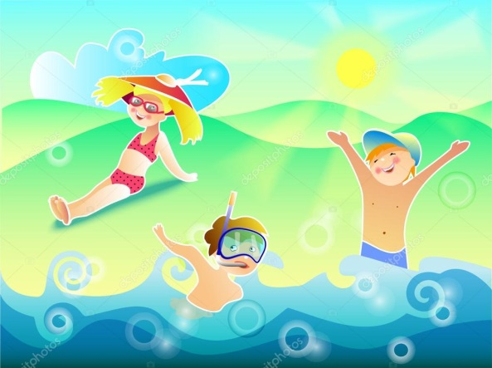«Надо, надо нам умыться,

Где тут чистая водица?

Руки моем раз, два (сверху вниз обливаем водой)

Шейку моем три (обливаем шею)

И лицо мы умываем – четыре

Полотенцем вытираем»

Или

«Ходим, ходим по дорожкам,

Лечим, лечим наши ножки.

Я хожу с осанкой гордой, прямо голову держу.

Мы проверили осанку и свели лопатки.

Носом глубоко дышите, спинки ровненько

держите»

Материал подготовил воспитатель: Агафонова Л.М.